附件3 教师操作指南
1、登录“教材智能管理平台”
校外登录。登录https://n.ustb.edu.cn→点击“教材智能管理”图标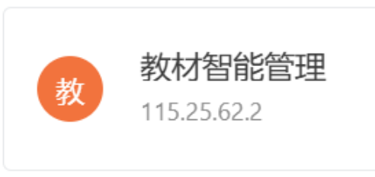进入教材智能管理平台。
校内登录。登录网址：https://jczngl.ustb.edu.cn/index进入教材智能管理平台。
2、登录“教材智能管理平台”后扫描二维码→点击“教材管理”→点击“教材申请”→点击“创建申请”，在弹出窗口填写本学期本科课程选用教材信息（其中：对于以往审核过的教材在填写申请类型时选择“往期申请”。反之，选择“新申请”），填写完毕后签字并提交申请。

